
VYRIAUSIOJI TARNYBINĖS ETIKOS KOMISIJA

SPRENDIMAS
Dėl REKOMENDACIJŲ DĖL SAVIVALDYBĖS MERO NUSIŠALINIMO TVARKOS IR SAVIVALDYBĖS TARYBOS NARIŲ NUSIŠALINIMO TVARKOS PATVIRTINIMO

2023 m. gegužės 10 d. Nr. KS-84
Vilnius

Vadovaudamasi Lietuvos Respublikos Vyriausiosios tarnybinės etikos komisijos įstatymo 18 straipsnio 1 dalies 15 punktu, Vyriausioji tarnybinės etikos komisija n u s p r e n d ž i a :
1. Patvirtinti Rekomendaciją dėl savivaldybės mero nusišalinimo tvarkos (pridedama).
2. Patvirtinti Rekomendaciją dėl savivaldybės tarybos narių nusišalinimo tvarkos (pridedama).
3. Pripažinti netekusiu galios Vyriausiosios tarnybinės etikos komisijos 2019 m. spalio 30 d. sprendimą Nr. KS-268 „Dėl Rekomendacijos dėl savivaldybės mero ir savivaldybės tarybos narių nusišalinimo tvarkos patvirtinimo“ su visais pakeitimais ir papildymais.
4. Sprendimą paskelbti Vyriausiosios tarnybinės etikos komisijos interneto svetainėje www.vtek.lt .

Komisijos pirmininkas Gediminas Sakalauskas

PATVIRTINTA
Vyriausiosios tarnybinės etikos komisijos
2023 m. gegužės 10 d. sprendimu Nr. KS-84

REKOMENDACIJA DĖL SAVIVALDYBĖS MERO
NUSIŠALINIMO TVARKOS

1. Rekomenduojama savivaldybės merui (toliau – meras), patekusiam į situaciją, kai atliekant pareigas reikia priimti sprendimą ar dalyvauti jį priimant, ar įvykdyti pavedimą, susijusį su jo (ar jam artimo asmens) privačiais interesais, prieš pradedant klausimo rengimą (aptarimą), svarstymą ar priėmimą, arba pačios minėtosios procedūros metu (priedas):
1.1. nusišalinti bendruomenei nuo tokių sprendimų, paskelbiant apie nusišalinimą savivaldybės interneto puslapyje ir informuoti merą pavaduojantį vicemerą arba savivaldybės tarybos paskirtą tarybos narį ar savivaldybės tarybą (pagal Vietos savivaldos įstatymo 30 straipsnio 2 dalyje nurodytą įgaliojimų paskirstymą);
1.2. nusišalinant nurodyti konkrečias aplinkybes, keliančias interesų konfliktą;
1.3. pareiškus apie nusišalinimą, išeiti iš posėdžių salės (patalpos), kurioje svarstomas klausimas, ir nedalyvauti toliau svarstant interesų konfliktą keliantį klausimą;
1.4. pareiškus apie nusišalinimą, esant aplinkybėms, keliančioms nuolatinį interesų konfliktą (t. y. kai yra didelė tikimybė, kad dėl šių aplinkybių ir ateityje kils interesų konfliktas), nedelsiant, bet ne vėliau kaip per 30 kalendorinių dienų, patikslinti arba papildyti privačių interesų deklaraciją ir nurodyti joje aplinkybes, dėl kurių kilo interesų konfliktas, jei tos aplinkybės nebuvo nurodytos iki atsirandant poreikiui spręsti klausimą.
2. Merui nusišalinus nuo dalyvavimo rengiant, svarstant ar priimant sprendimus, susijusius su jo privačiais interesais, jam interesų konfliktą keliančių sprendimų rengimą, svarstymą ar priėmimą pagal Vietos savivaldos įstatymo 30 straipsnio 2 dalyje nurodytą įgaliojimų paskirstymą turėtų vykdyti arba merą pavaduojantis vicemeras, arba savivaldybės tarybos paskirtas tarybos narys, arba savivaldybės taryba.
3. Komisija rekomenduoja savivaldybės tarybai iš anksto paskirti savivaldybės tarybos narį (- ius), vykdysiantį (-iančius) mero įgaliojimus merui nusišalinus.
4. Vadovaujantis Lietuvos Respublikos viešųjų ir privačių interesų derinimo įstatymo 11 straipsnio 4 dalimi, pareigos nusišalinti meras neturi, spręsdamas su juo pačiu susijusius einamuosius vidaus administravimo klausimus (išskyrus klausimus dėl visų rūšių priemokų, išmokų skyrimo, kitų pagal esmę panašių mokėjimų atlikimo), jeigu teisės aktuose nenustatyta kitaip.
5. Jei merui tenka dalyvauti savivaldybės tarybos veikloje (frakcijos pasitarime, komiteto posėdyje ir pan.) svarstant jam interesų konfliktą keliantį klausimą, jis turi aiškiais veiksmais pareikšti apie nusišalinimą ir išeiti iš posėdžių salės, kurioje svarstomas atitinkamas klausimas.
6. Duomenys apie mero nusišalinimą turi būti pateikiami Vyriausiajai tarnybinės etikos komisijai elektroninėmis priemonėmis per Privačių interesų registrą (PINREG).
7. Susiklosčius situacijai, kai vicemerui, atliekant tarnybines pareigas ar vykdant pavedimą, reiktų priimti sprendimą ar dalyvauti jį priimant, ar įvykdyti pavedimą, susijusį su jo (ar artimo asmens) privačiais interesais, prieš pradedant klausimo rengimą (aptarimą), svarstymą ar priėmimą, arba pačios minėtosios procedūros metu, vicemeras turi merui pareikšti apie savo nusišalinimą. Mero nesant arba merui nusišalinus, nusišalinimas pagal Vietos savivaldos įstatymo 30 straipsnio 2 dalyje nurodytą įgaliojimų paskirstymą teikiamas merą pavaduojančiam kitam vicemerui arba savivaldybės paskirtam tarybos nariui, arba savivaldybės tarybai.
_____________________

Rekomendacijos dėl savivaldybės mero nusišalinimo tvarkos
priedas
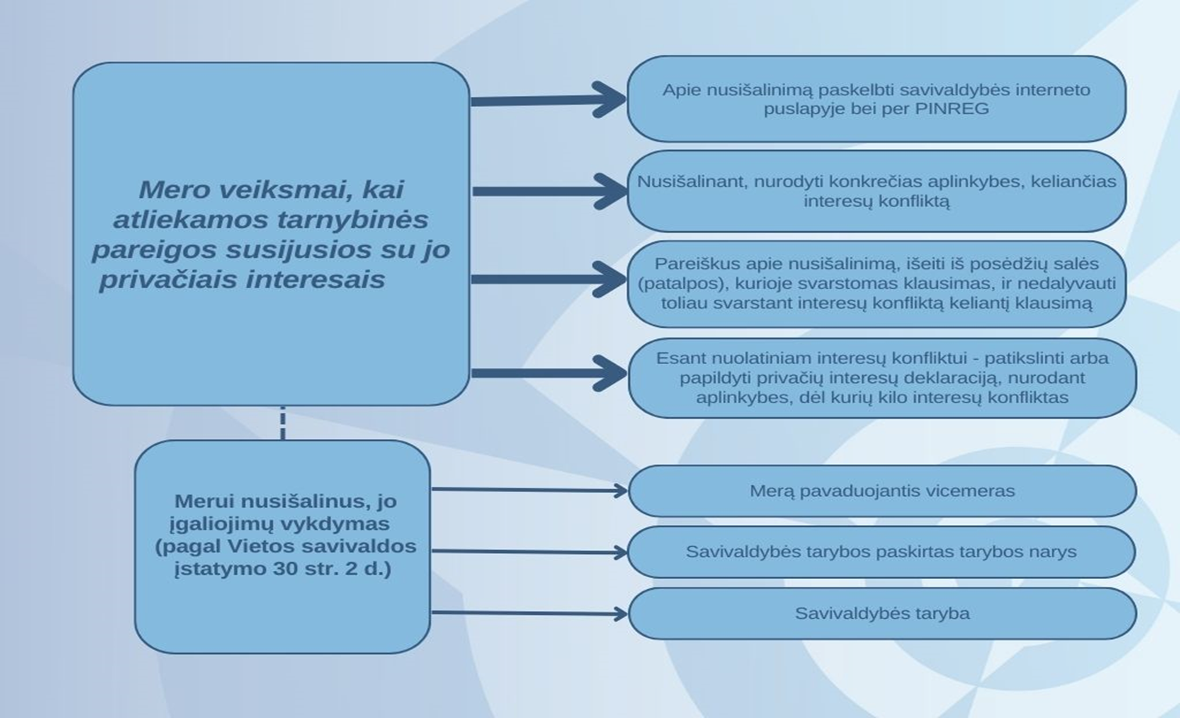

PATVIRTINTA
Vyriausiosios tarnybinės etikos komisijos
2023 m. gegužės 10 d. sprendimu Nr. KS-84

REKOMENDACIJA DĖL SAVIVALDYBĖS TARYBOS NARIŲ NUSIŠALINIMO TVARKOS

1. Savivaldybės tarybos narys, patekęs į situaciją, kai atlikdamas pareigas ar vykdydamas pavedimą turi priimti sprendimą ar dalyvauti jį priimant, ar įvykdyti pavedimą, susijusį su savo (ar artimo asmens) privačiais interesais, prieš pradedant klausimo rengimą (aptarimą), svarstymą ar priėmimą arba pačios minėtosios procedūros metu turi (priedas):
1.1. asmeniškai, raštu arba žodžiu pareikšti apie nusišalinimą ir nurodyti konkrečias aplinkybes, keliančias interesų konfliktą (asmenų grupės nusišalinimas negali būti teikiamas);
1.2. pareiškęs apie nusišalinimą, nedalyvauti svarstant klausimą dėl nusišalinimo priėmimo (nepriėmimo), išeiti iš posėdžių salės (patalpos), kurioje svarstomas klausimas ir (ar) balsuojama, o jeigu pareikštasis nusišalinimas priimamas, nedalyvauti toliau svarstant interesų konfliktą keliantį klausimą ir išeiti iš posėdžio salės (patalpos);
1.3. kiekvienas nusišalinimo priėmimo (nepriėmimo) atvejis turi būti svarstomas individualiai (atskirai), įvertinant visas pateiktas aplinkybes, galinčias lemti interesų konfliktą;
1.4. pareiškęs apie nusišalinimą, esant aplinkybėms, keliančioms nuolatinį interesų konfliktą, nedelsiant, bet ne vėliau kaip per 30 kalendorinių dienų, patikslinti arba papildyti deklaraciją ir nurodyti aplinkybes, dėl kurių kilo interesų konfliktas, jei tos aplinkybės nebuvo nurodytos iki klausimo svarstymo pradžios.
2. Tarybos narys apie nusišalinimą pareiškia:
2.1. iki tarybos posėdžio ‒ informuoja tarybos posėdžio sekretorių apie interesų konfliktą darbotvarkėje keliantį klausimą ir raštu pareiškia apie savo nusišalinimą savivaldybės tarybai:
2.1.1. prieš pradedant tarybos posėdį meras (arba savivaldybės tarybos narys, vykdantis mero įgaliojimus, arba savivaldybės tarybos narys, laikinai einantis mero pareigas) informuoja savivaldybės tarybą apie raštu pareikštus tarybos narių nusišalinimus;
2.2. tarybos posėdžio metu – žodžiu pareiškia apie savo nusišalinimą savivaldybės tarybai;
2.3. tarybos posėdyje balsuojama dėl kiekvieno nusišalinimo priėmimo (nepriėmimo), rezultatai pažymimi posėdžio protokole;
2.4. savivaldybės tarybos komiteto ar komisijos posėdžio metu – komiteto ar komisijos nariams, arba iki posėdžio – atitinkamo komiteto ar komisijos pirmininkui ar laikinai jo pareigas einančiam asmeniui. Nusišalinimo priėmimo (nepriėmimo) klausimas svarstomas komiteto ar komisijos posėdyje, balsuojama, o rezultatai pažymimi posėdžio protokole;
2.5. tarybos narių frakcijos ar grupės pasitarimo metu – frakcijos ar grupės nariams, arba iki pasitarimo – frakcijos ar grupės pirmininkui ar laikinai pirmininko pareigas einančiam tarybos nariui. Nusišalinimo priėmimo (nepriėmimo) klausimas svarstomas frakcijos ar grupės pasitarime, balsuojama, o rezultatai pažymimi posėdžio protokole.
3. Nusišalinimo priėmimo (nepriėmimo) faktą pažymint protokole turi būti nurodoma, kas, dėl kokios priežasties ir nuo kokio klausimo nusišalino, kada išėjo ir kada sugrįžo į posėdžių salę.
4. Tarybos nario pareikštas nusišalinimas gali būti motyvuotu sprendimu nepriimamas tik išskirtiniais atvejais, kai:
4.1. tarybos nario, pareiškusio nusišalinimą, nurodytos aplinkybės nėra pakankamas pagrindas interesų konfliktui kilti;
4.2. priėmus savivaldybės tarybos nario pareikštą nusišalinimą nebūtų įmanoma priimti sprendimo;
4.3. svarstomasis klausimas yra susijęs su institucijų, įstaigų, įmonių ar bendrovių teikiamomis viešosiomis paslaugomis (pvz., švietimo, sveikatos priežiūros, telekomunikacijų, šilumos energijos, vandens tiekimo, komunalinėmis ir pan.), kuriomis naudojasi ir savivaldybės tarybos nariai ar jų artimi asmenys, išskyrus atvejus, kai priėmus sprendimą minėtieji asmenys tokiomis paslaugomis naudotųsi išskirtinėmis sąlygomis, suteiktomis dėl asmens, dirbančio valstybinėje tarnyboje, einamų pareigų, arba nagrinėjamasis klausimas yra akivaizdžiai ir tiesiogiai susijęs su valstybinėje tarnyboje dirbančio asmens ar jam artimų asmenų privačiais interesais.
5. Tarybos narys gali pareikšti rašytinį išankstinį nusišalinimą nuo tam tikros kategorijos sprendimų, susijusių su savo privačiais interesais, rengimo, svarstymo ir priėmimo procedūrų (pvz., savivaldybės biudžeto, atskirų mokesčių tarifų patvirtinimo ir patikslinimo ar pan.). Tokio nusišalinimo (ne)priėmimo klausimas sprendžiamas artimiausiame tarybos posėdyje. Susiklosčius interesų konflikto situacijai, nusišalinęs tarybos narys nebeturi pareigos kaskart pareikšti apie nusišalinimą, bet nedalyvauja jokiose su savo privačiais interesais susijusių sprendimų rengimo, svarstymo ir priėmimo procedūrose. Posėdžiui pirmininkaujantis asmuo informuoja posėdžio dalyvius apie priimtą išankstinį suinteresuoto tarybos nario nusišalinimą. Tai pažymima ir posėdžio protokole.
6. Apie nusišalinimo nepriėmimą būtina paskelbti savivaldybės interneto svetainėje ir duomenis apie sprendimą nepriimti pareikšto nusišalinimo per 5 darbo dienas nuo sprendimo priėmimo dienos elektroninėmis priemonėmis pateikti VTEK jos nustatyta tvarka.

_________________________________

Rekomendacijos dėl savivaldybės tarybos narių nusišalinimo
tvarkos priedas
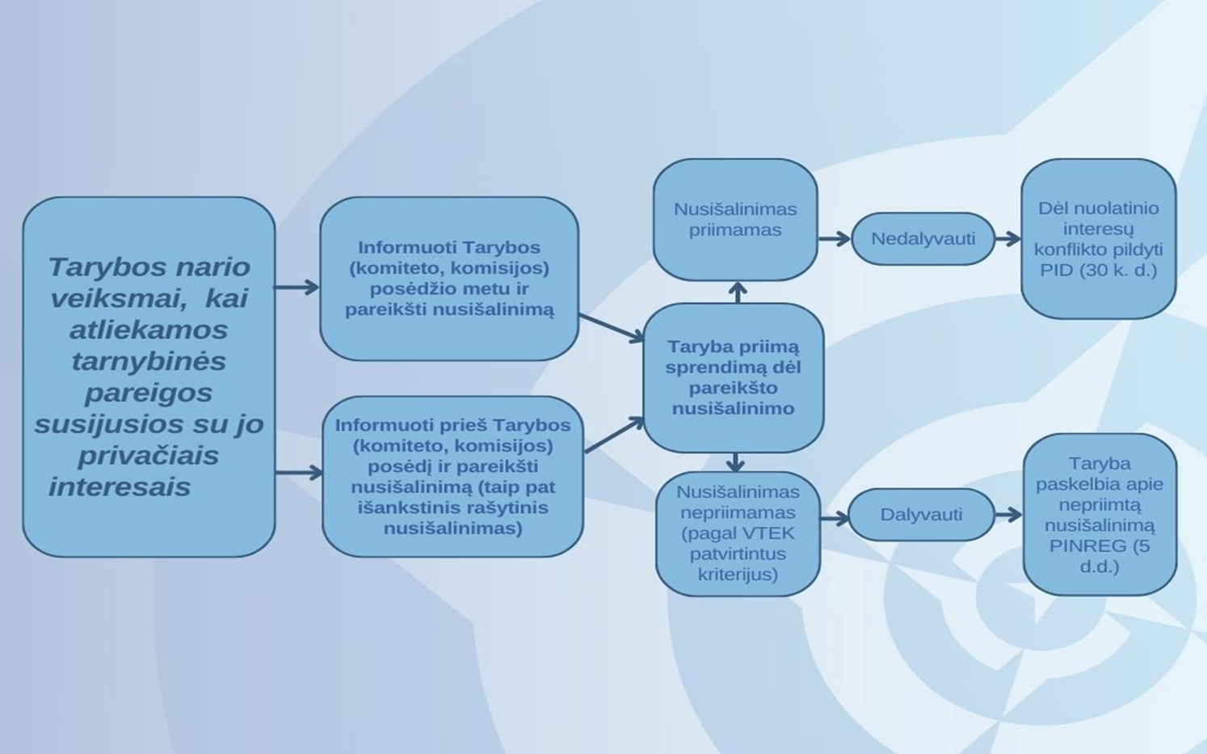

Pagal Duomenų apie deklaruojančiųjų asmenų nepriimtus nusišalinimus ir institucijos ar įstaigos vadovo nusišalinimus ar nušalinimus pateikimo Vyriausiajai tarnybinės etikos komisijai tvarkos aprašą, patvirtintą Vyriausiosios tarnybinės etikos komisijos 2020 m. gruodžio 30 d. sprendimu Nr. KS-177.

